Pengembangan Metode Permainan Teka Teki Untuk Meningkatkan Minat Siswa Dalam Belajar Bahasa Mandarin Dengan Menggunakan Pendekatan Design Thinking

Sofyanti¹, Heru Wijayanto Aripradono²
Email : sofyanti0809@gmail.com¹, heru.wijayanto@uib.ac.id²
^{1,2} Universitas Internasional Batam

Abstract
The introduction of Mandarin as a foreign language is increasingly important in the era of globalization and increasingly close international relations between countries. In many countries, including Indonesia, the ability to speak Mandarin is considered a competitive advantage in various fields. Despite its importance, interest in learning Mandarin is still low. The purpose of this study is to identify and analyze the effect of the puzzle game method in increasing students' interest in learning Chinese. This study used qualitative research methods. Data collection techniques were carried out by observation and literature study. The data that has been collected is then analyzed thematically. The results showed that efforts to increase students' interest in learning Chinese, namely by playing charades implemented through power point media at Zoom meetings, proved to be able to increase students' interest in learning Chinese because it was considered interesting and fun by students. In addition, in this game there are also prizes for students who have the highest points. Points are obtained by answering questions correctly, this makes students eager to collect points and indirectly increases students' interest in learning.

Keywords: Student Interest, Learning, Chinese, Puzzle Games

Abstrak
Pengenalan Bahasa Mandarin sebagai bahasa asing semakin penting di era globalisasi dan hubungan internasional yang semakin erat antara negara-negara. Di banyak negara, termasuk Indonesia, kemampuan berBahasa Mandarin dianggap sebagai keunggulan kompetitif dalam berbagai bidang. Meski dinilai penting, minat belajar Bahasa Mandarin masih rendah. Tujuan penelitian ini adalah untuk mengidentifikasi dan menganalisis pengaruh metode permainan teka teki dalam meningkatkan minat siswa dalam belajar Bahasa Mandarin. Penelitian ini menggunakan metode penelitian kualitatif. Teknik pengumpulan data dilakukan dengan observasi dan studi kepustakaan. Data yang telah terkumpul kemudian dianalisis secara tematik. Hasil penelitian menunjukan bahwa upaya meningkatkan minat belajar siswa dalam belajar Bahasa Mandarin yakni dengan permainan tebak kata yang diimplementasikan melalui media power point pada Zoom meeting, terbukti dapat meningkatkan minat belajar siswa dalam belajar Bahasa Mandarin karena dinilai menarik dan menyenangkan oleh siswa. Selain itu, pada permainan ini juga ada hadiah untuk siswa yang memiliki poin tertinggi. Poin didapatkan dengan menjawab soal dengan benar, hal ini membuat siswa bersemangat untuk mengumpulkan poin dan secara tidak langsung meningkatkan minat belajar siswa.

Kata kunci: Keminatan Siswa, Belajar, Bahasa Mandarin, Permainan Teka Teki

PENDAHULUAN
Pengenalan Bahasa Mandarin sebagai bahasa asing semakin penting di era globalisasi dan hubungan internasional yang semakin erat antara negara-negara. Hal ini disebabkan oleh peran dan pengaruh negara Tiongkok yang semakin berkembang dalam perdagangan internasional, ekonomi, dan diplomasi (Sabaruddin, 2016). Selain itu, Tiongkok juga menjadi salah satu negara dengan jumlah penduduk terbesar di dunia (Nadya et al., 2018), sehingga Bahasa Mandarin menjadi bahasa yang banyak digunakan dan diminati. Di banyak negara, termasuk Indonesia, kemampuan berBahasa Mandarin dianggap sebagai keunggulan kompetitif dalam berbagai bidang. Banyak perusahaan dan institusi internasional yang memiliki hubungan bisnis dengan Tiongkok memprioritaskan karyawan atau pekerja yang mampu berkomunikasi dalam Bahasa Mandarin (Surya et al., 2022).
Dalam era globalisasi ini, penting bagi kita untuk menguasai bahasa-bahasa asing agar dapat memanfaatkan pengetahuan dan teknologi yang ada. Dengan menguasai bahasa asing, kita diharapkan dapat mengakses ilmu pengetahuan, teknologi, dan informasi lainnya secara langsung tanpa perlu menerjemahkannya. Dengan begitu, terjadi aliran pengetahuan dan teknologi yang lebih lancar dan efisien antar negara dan budaya (Sutami, 2016). Salah satu bahasa internasional yang paling banyak digunakan di seluruh dunia adalah bahasa Mandarin. Mandarin adalah bahasa tradisional Sino-Tibet yang dituturkan oleh masyarakat Asia Tenggara, termasuk Korea, Jepang, dan Hong Kong. Saat ini banyak sekali masyarakat di seluruh dunia yang menggunakan bahasa Mandarin sebagai bahasa kedua (Mulyaningsih, 2014). Saat ini, bahasa Mandarin telah diakui sebagai salah satu bahasa resmi PBB (Liu, 2002).
Salah satu permasalahan yang ada di Indonesia saat ini adalah rendahnya popularitas bahasa Mandarin, yang membuat belajar bahasa Mandarin lebih sulit dibandingkan dengan belajar bahasa Inggris. Salah satu bahasa yang sering dianggap paling sulit dipelajari di antara berbagai bahasa lainnya adalah bahasa Mandarin. Ini karena bahasa Mandarin terdiri dari lebih dari 60.000 hanzi, atau karakter dalam bahasa Tiongkok, dengan setiap karakter memiliki cara menulis dan berbicara yang unik. Berbicara tentang pengucapan, ada lima kata utama yang digunakan dalam bahasa Mandarin (Rudiansyah, 2021). Selain itu, terdapat beberapa faktor yang menyebabkan rendahnya minat belajar bahasa Mandarin siswa, antara lain: a) masih terbatasnya penggunaan bahasa Mandarin di Indonesia, terbatas pada beberapa suku saja; b) kesulitan memahami bahasa Mandarin; c) kondisi media pendidikan saat ini yang kurang kondusif dalam meningkatkan jumlah minat belajar bahasa Mandarin siswa; dan d) durasi pengajaran bahasa Mandarin yang berfluktuasi (Endra et al., 2020). Selain itu, sensitivitas kurva pembelajarannya sangat tinggi. Ketidakpuasan mereka bermula dari dampak negatif terhadap hasil belajar kognitif mereka. Individu yang belajar bahasa Mandarin sebagai bahasa kedua juga mengenali masalah seperti ini. Siswa kini mengalami kesulitan ketika mencoba belajar bahasa Mandarin secara tertulis menggunakan kosa kata yang sederhana dan mudah dipahami. Inilah yang menjadi alasan mengapa belajar bahasa Mandarin sulit bagi orang-orang tertentu (Barkah et al., 2020).
Pada pembelajaran Bahasa Mandarin, kompetensi yang diajarkan kepada peserta didik meliputi kemampuan berbicara, membaca, mendengarkan, dan menulis. Biasanya, kegiatan belajar mengajar menggunakan berbagai media, seperti buku, pengajaran langsung dari pengajar, serta latihan tertulis dan lisan. Metode pembelajaran yang demikian terasa monoton dan kurang up-to-date, sehingga mengakibatkan penurunan motivasi peserta didik untuk belajar (Supriadi et all, 2021).
Metode pembelajaran merupakan unsur kunci dalam dunia pendidikan yang memengaruhi efektivitas dan kualitas proses pembelajaran. Seiring dengan perubahan masyarakat, teknologi, dan tuntutan baru dalam pembelajaran, metode pembelajaran juga terus berkembang. Dalam literatur pendidikan, berbagai metode pembelajaran telah dipelajari dan diterapkan untuk memahami cara terbaik untuk mengajar dan belajar.
Pada penelitian terdahulu oleh (Ivana, 2023) menunjukkan bahwa dengan digabungnya metode permainan dengan media flash card dan media slide powerpoint, antusias belajar Bahasa Mandarin para siswa meningkat, kemauan para siswa untuk ikut serta dalam menjawab pertanyaan juga meningkat, hal ini membuat para siswa sekolah Methodist Charles Wesley semakin semangat untuk menyambut pelajaran Bahasa Mandarin dan minat belajar pun semakin meningkat. Penelitian lain oleh (Mariana, 2022) penerapan metode pembelajaran Crossword Puzzle dapat meningkatkan minat belajar siswa dalam pembelajaran IPS dikelas IX E MTsN 6 Ponorogo.
Metode permainan telah menjadi pendekatan yang semakin populer dalam pendidikan. Ini melibatkan penggunaan elemen permainan, seperti tantangan, kompetisi, dan hadiah, untuk meningkatkan motivasi dan interaksi siswa dalam pembelajaran. Metode permainan juga dapat memperkuat keterampilan kolaborasi, pemecahan masalah, dan kreativitas. Salah satu bentuk populer dari metode permainan dalam pembelajaran adalah "gamifikasi." Ini melibatkan penggunaan elemen permainan, seperti poin, tingkat, dan penghargaan, dalam pengaturan non-game untuk mendorong siswa untuk mencapai tujuan pembelajaran. Gamifikasi telah terbukti efektif dalam meningkatkan keterlibatan siswa dalam berbagai mata pelajaran. Selain itu, pendekatan seperti "pembelajaran berbasis proyek" memungkinkan siswa untuk belajar melalui proyek praktis yang mereka rancang dan kerjakan sendiri, hal ini mengintegrasikan pembelajaran dalam konteks nyata dan memfasilitasi pemahaman yang lebih dalam tentang konsep.
Pada penelitian ini, metode yang digunakkan adalah metode teka teki. Metode teka-teki adalah pendekatan pembelajaran yang menggunakan elemen-elemen teka-teki, permainan, atau tantangan dalam proses belajar-mengajar. Pendekatan ini bertujuan untuk meningkatkan keterlibatan siswa, meningkatkan pemahaman konsep, dan merangsang pemikiran kreatif. Metode teka-teki dapat diterapkan dalam berbagai mata pelajaran dan konteks pembelajaran. Metode teka-teki dapat membuat pembelajaran menjadi lebih menarik dan menyenangkan. Ketika siswa merasa tertantang untuk memecahkan teka-teki, mereka cenderung lebih termotivasi dan bersemangat dalam belajar Bahasa Mandarin.
Pada penelitian ini siswa yang terlibat adalah siswa Sekolah Dasar. Siswa SD adalah kelompok usia yang cenderung memiliki daya serap yang baik terhadap pembelajaran bahasa. Pada usia ini, anak-anak lebih fleksibel dalam mengembangkan keterampilan bahasa baru. Konsep Design Thinking adalah sebuah pendekatan dalam mengatasi permasalahan dan mengembangkan solusi yang difokuskan pada pemahaman mendalam terhadap pengguna (user-centered). Konsep ini dikembangkan sebagai respons terhadap perubahan kompleksitas masalah modern yang sering kali tidak dapat dipecahkan dengan pendekatan konvensional. Tujuannya adalah untuk menciptakan solusi yang lebih inovatif, relevan, dan efektif. Kebaharuan penelitian ini adalah mengembangkan metode teka teki sebagai upaya peningkatan minat siswa dalam belajar Bahasa Mandarin menggunakan Design Thinking. Tujuan penelitian ini adalah untuk mengidentifikasi dan menganalisis pengaruh metode permainan teka teki dalam meningkatkan minat siswa dalam belajar Bahasa Mandarin.

METODE PENELITIAN
Metodologi penelitian ini merupakan penelitian deskriptif kualitatif dengan pendekatan yang menggunakan Design Thinking yang terdiri dari 5 tahapan yakni Empathize, Identification Problem, Ideation, Prototoype dan Test. Penelitian deskriptif kualitatif ini merupakan metode penelitian yang memiliki tujuan untuk menggambarkan atau membagikan suatu fenomena atau kondisi yang saat ini terjadi dengan menggunakan metode ilmiah untuk memecahkan masalah secara aktual (Yani et al., 1995). Di sisi lain, Design Thinking merupakan pendekatan kolaboratif yang mengumpulkan beberapa ide dari berbagai disiplin ilmu untuk mengembangkan solusi. Design Thinking tidak hanya berfokus pada apa yang terlihat dan dapat dipahami, namun juga mempertimbangkan pengalaman pengguna (user). Design Thinking digunakan untuk mencari solusi yang paling efektif dan efisien untuk memecahkan suatu masalah yang kompleks (Sari et al., 2020).
Langkah pertama disebut Emphatize (Empati), yang berasal dari proses desain yang berpusat pada manusia. Tujuan dari pendekatan ini adalah untuk memahami pengguna dalam konteks suatu produk dengan melakukan observasi dan walkthrough serta mengintegrasikan observasi dan walkthrough tersebut dengan skenario yang disediakan sesegera mungkin. Langkah kedua disebut Define (Penetapan), yaitu proses menganalisis dan memahami berbagai persoalan yang ditemukan melalui empati dengan tujuan mendefinisikan setiap persoalan sebagai fokus atau sudut pandang utama dalam penelitian. Fase ketiga adalah Ideation (Ide), yaitu proses transformasi rumusan masalah menjadi solusi masalah. Apapun hasil dari proses ideasi ini, akan difokuskan untuk menghasilkan sebuah konsep atau ide sebagai landasan untuk membuat prototipe rancangan yang diusulkan. Prototipe atau sering juga disebut prototype merupakan produk pertama yang akan dibuat. Tujuannya adalah untuk mendeteksi masalah segera setelah masalah itu muncul dan menguji berbagai ide baru. Selama implementasi, awal rencana yang dibuat akan dikirimkan kepada pengguna untuk dievaluasi berdasarkan tanggapan dan masukan yang tepat untuk memastikan rencana selesai. Langkah selanjutnya adalah Tahap Pengujian (Uji coba) atau Pengujian, yang dilakukan untuk mengumpulkan berbagai masukan pengguna dari berbagai survei pengguna akhir yang telah diselesaikan pada proses prototipe sebelumnya (Razi et al., 2018).

HASIL DAN PEMBAHASAN
Berdasarkan metodologi Design Thinking, para peneliti mengeksplorasi batasan metode secara teliti untuk mendapatkan temuan penelitian yang mungkin dapat menjawab pertanyaan utama penelitian.
- Empathize
Proses pencarian ide ini berawal pendapat peneliti bahwa bahasa itu penting untuk berkomunikasi, karena semakin banyak bahasa yang di pahami maka semakin luas pula relasi yang di miliki. Salah satu yaitu Bahasa Mandarin, Bahasa Mandarin banyak digunakan di berbagai segi kehidupan, seperti di dunia pendidikan, bisnis, pekerjaan, bahkan di ranah seni dan hiburan. Zaman sekarang banyak perusahaan juga menjadikan kemampuan Bahasa Mandarin menjadi salah satu syarat yang harus dimiliki. Dengan pentingnya Bahasa Mandarin, peneliti ingin menjadi seorang pengajar Bahasa Mandarin untuk membantu siswa-siswa yakni Wiliam, Jennifer, Suprianto, Jaeden, Swederlyn untuk meningkatkan kemampuan Bahasa Mandarinnya serta membangunkan kepercayaan dirinya. Ide inovasi peneliti yaitu Mandarin Online Course with Puzzle Games, ide ini berawal dari pengalaman les Mandarin peneliti.
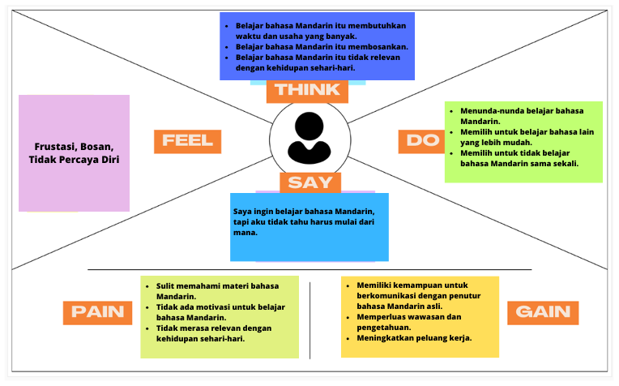
Gambar 1. Empathy map
Empathy map ini memiliki empat kuadran yang berbeda-beda yaitu kuadran says, thinks, does, dan feels, dan tiap kuadrannya memiliki arti yang berbeda. Kuadran says untuk mengetahui apa yang dikatakan oleh pengguna, kuadran thinks untuk mengetahui apa yang dipikirkan oleh pengguna, kuadran does untuk mengetahui apa yang dilakukan pengguna sebelum menemukan produk tersebut, dan kuadran feels untuk mengetahui bagaimana perasaan pengguna bertemu dengan produk atau brand tersebut. Terdapat juga di dalamnya pain untuk mengetahui bagaimana pengguna sebelum menemukan brand tersebut dan gain untuk mengetahui apa yang akan mereka dapatkan dengan brand tersebut.
- Define (Identification Problem)
Pada tahap ini, peneliti mengidentifikasi permasalahan yang menjadi latar belakang dalam upaya meningkatkan minat siswa dalam belajar Bahasa Mandarin dengan metode permainan teka-teki. Beberapa permasalahan yang teridentifikasi dari tahap sebelumnya, yaitu pengamatan (Empathize), meliputi rendahnya minat siswa terhadap pembelajaran Bahasa Mandarin, ketidakaktifan dalam proses belajar, kurangnya daya tarik pembelajaran, dan ketidaknyamanan dalam pembelajaran. Dengan menggabungkan data dari observasi, wawancara, evaluasi hasil, dan studi literatur, peneliti dapat sampai pada kesimpulan bahwa metode pengajaran konvensional yang digunakan dalam pembelajaran Bahasa Mandarin dihadapi dengan masalah dalam mencapai tujuan pembelajaran dan mempertahankan minat siswa. Metode pengajaran konvensional yang digunakan juga dinilai kurang efektif dalam mencapai tujuan pembelajaran Bahasa Mandarin.
Pada pembelajaran Bahasa Mandarin, permasalahan ini menimbulkan hambatan dalam mencapai efektivitas dan keberhasilan dalam proses pembelajaran. Siswa mungkin kehilangan minat dan motivasi dalam belajar, yang pada gilirannya dapat memengaruhi pencapaian hasil belajar mereka. Oleh karena itu, penelitian ini bertujuan untuk mencari solusi yang efektif untuk meningkatkan minat siswa dalam belajar Bahasa Mandarin dengan mengadopsi metode permainan teka-teki. Solusi ini diharapkan dapat memotivasi siswa, meningkatkan partisipasi aktif dalam pembelajaran, dan membuat proses pembelajaran Bahasa Mandarin menjadi lebih menarik dan efektif. Tujuan spesifik dari penelitian ini akan dijelaskan lebih lanjut dalam dokumen perencanaan penelitian.

- Ideation
Konsep dari Inovasi Mandarin Online Course with Puzzle Games adalah penggabungan pembelajaran Bahasa Mandarin melalui kursus online dengan penggunaan permainan teka-teki atau puzzle yang dapat meningkatkan interaksi dan keterlibatan siswa. Mandarin Online Course biasanya mencakup materi pelajaran, latihan, dan berbagai sumber daya pembelajaran online. Dalam inovasi ini, elemen permainan teka-teki ditambahkan untuk membuat pembelajaran lebih interaktif dan menyenangkan. Siswa dapat memanfaatkan kursus online untuk memahami dasar-dasar Bahasa Mandarin, memperluas kosa kata, dan meningkatkan kemampuan berbicara. Di samping itu, puzzle games dirancang untuk melibatkan siswa dalam aktivitas yang menyenangkan sambil menguji pengetahuan mereka tentang Bahasa Mandarin. Ini bisa berupa teka-teki kata, teka-teki gambar, atau permainan serupa yang memerlukan pemahaman Bahasa Mandarin. Inovasi ini memiliki tujuan untuk memfasilitasi pembelajaran yang lebih menarik, efektif, dan interaktif dalam mempelajari Bahasa Mandarin. Dengan menggunakan pendekatan ini, diharapkan siswa akan lebih termotivasi dan bersemangat untuk belajar Bahasa Mandarin secara mandiri.
Nama Ide Inovasi Mandarin Online Course with Puzzle Games, Mandarin Online Course yang artinya Kursus Bahasa Mandarin Online adalah program yang dirancang khusus untuk membantu siswa belajar Bahasa Mandarin secara lebih mudah. Puzzle Games yaitu bermain tebak kata yang tujuannya agar siswa akan mendapatkan hal baru yang belum pernah mereka dapatkan sehingga siswa tidak merasa bosan dan mudah di pahami. Makna dari nama ini adalah belajar mandarin online dengan bermain. Konsep ide inovasi membuka kursus Bahasa Mandarin online adalah program yang dirancang khusus untuk membantu siswa belajar Bahasa Mandarin secara lebih mudah. Mandarin online dengan menggunakan platform Zoom. Siswa dapat belajar dan memahami materi secara cepat untuk mendapatkan pengetahuan budaya, skill bahasa, serta kesuksesan professional maupun akademik. Kursus Bahasa Mandarin Online ini dapat membimbing siswa yang ada di sekitar maupun beda kota.
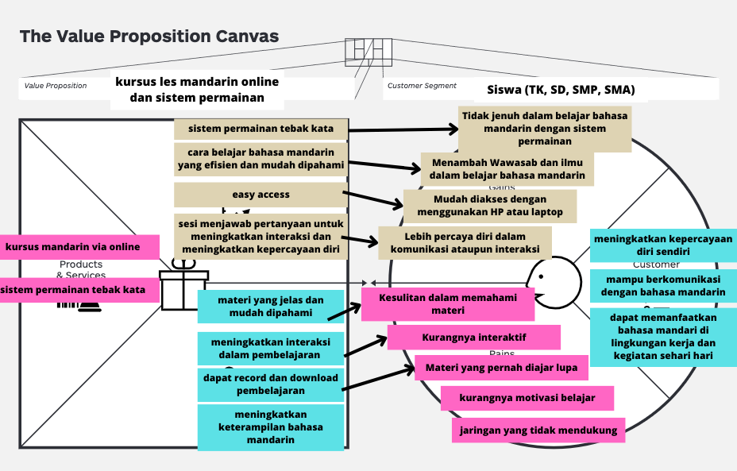
Gambar 2. Value Proposition Canvas
Gambar di atas merupakan Value Proposition Canvas yang terdiri dari customer profile yang dapat mendeskripsikan atau menggambarkan keinginan konsumen dan value map untuk memperjelas nilai dari produk atau jasa. Pada customer profile terdapat 3 bagian yaitu 1) Customer jobs yang merupakan tugas sosial, fungsional, dan emosional yang dilakukan oleh pelanggan, masalah yang diselesaikan oleh pelanggan dan kebutuhan yang ingin mereka penuhi, 2) Pains yaitu risiko yang diambil pelanggan dalam proses menyelesaikan suatu hal, 3) Gains yang menjelaskan manfaat yang diharapkan oleh konsumen.
Pada value map terdapat 3 bagian yaitu 1) Product and Services yang menjelaskan produk atau layanan yang ditawarkan yang dapat membantu konsumen menyelesaikan tugas sosial, fungsional, dan emosional, 2) Pain Relievers yang menjelaskan bagaimana produk dapat mengatasi risiko negatif danpengalaman konsumen, sehingga poin ini harus dapat mengurangi pains pada customer, 3) Gain Creators yang menjelaskan bagaimana produk dapat mengakibatkan pelanggan merasakan keuntungan.
Ide inovasi ini tujuannya untuk menghilangkan rasa kebosanan ataupun kesulitan pada siswa pada saat pembelajaran berlangsung sehingga dapat meningkatkan keminatan siswa dalam belajar Bahasa Mandarin untuk mencapai tujuannya. Dengan melakukan kegiatan belajar dengan permainan tebak kata dan teka teki agar siswa akan mendapatkan hal baru yang belum pernah mereka dapatkan sehingga siswa tidak merasa bosan dan mudah di pahami. Kegiatan awal belajar akan di berikan materi dan menjelaskan materi tersebut, setelah menjelaskan akan masuk ke permainan tebak kata dimana tebak kata tersebut berhubungan dengan materi yang telah di ajarkan. Aturan permainan yaitu permainan ini bersifat individu, soal akan di bagikan sesuai dengan level kelas masing masing, setiap pertemuan memiliki 13 soal dan total pertemuan 12 kali. Siswa dapat menjawab pertanyaan tersebut yaitu dengan siapa cepat dia dapat dengan raise hand, siswa yang jawaban benar di berikan 1 poin nilai untuk satu pertanyaan. Di pertemuan 12 akan mentotalkan seluruh poin nilai, poin nilai yang tertinggi adalah pemenang. Siswa pemenang akan di berikan hadiah.
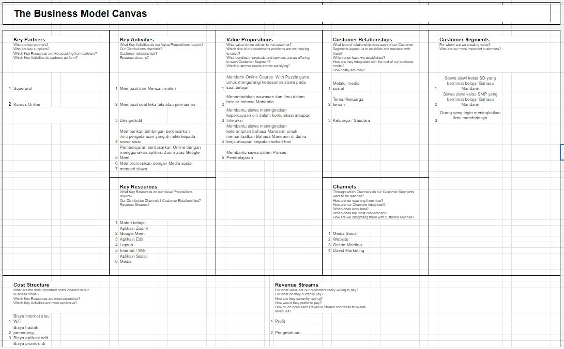
Gambar 3. Business Model Canvas
Gambar di atas merupakan Business Model Canvas yang merupakan kerangka kerja manajemen yang memudahkan untuk mendapatkan gambaran umum ide bisnis dan implementasinya dengan cepat. Business Model Canvas ini sendiri memiliki 9 elemen penting yaitu key partners, key activities, key resources, value proposition, customer relationships, channels, customer segments, cost structure, dan revenue streams.

- Prototoype
Mandarin Online Course with Puzzle Games, Mandarin Online Course yang artinya Kursus Bahasa Mandarin Online adalah program yang dirancang khusus untuk membantu siswa belajar Bahasa Mandarin secara lebih mudah. Puzzle Games yaitu bermain tebak kata yang tujuannya agar siswa akan mendapatkan hal baru yang belum pernah mereka dapatkan sehingga siswa tidak merasa bosan dan mudah di pahami. Dalam kegiatan belajar akan di buatkan materi semenarik mungkin, setelah itu juga akan membuat tebak kata atau teka teki yang berkaitan dengan materi yang telah di ajarkan. Siswa juga akan mengikutsertakan permainan tersebut.
Bentuk Prototype penelitian "Mandarin Online Course with Puzzle Games, Mandarin Online Course" adalah penggunaan aplikasi PowerPoint dan Zoom dalam menciptakan permainan tebak kata berbasis online. Konsep ini mengintegrasikan pembelajaran Bahasa Mandarin dengan unsur permainan interaktif yang dapat diakses melalui platform daring. Pada Prototype ini, siswa sebagai pengguna dapat mengakses permainan teka-teki kata melalui platform Zoom, yang memungkinkan mereka untuk berpartisipasi secara daring. Pengajar atau fasilitator akan menggunakan aplikasi PowerPoint untuk menampilkan teka-teki kata dan petunjuknya kepada peserta. Peserta, di sisi lain, akan berinteraksi dengan presentasi ini melalui tampilan Zoom.
- 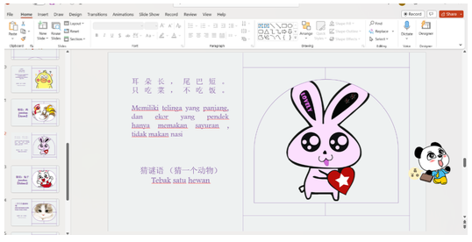
- Gambar 4. Permainan Tebak Kata
Selama permainan, pengajar atau fasilitator dapat memberikan umpan balik langsung kepada peserta tentang jawaban mereka. Selain itu, mereka juga dapat memberikan penjelasan lebih lanjut tentang arti kata-kata dan frasa yang digunakan dalam teka-teki.
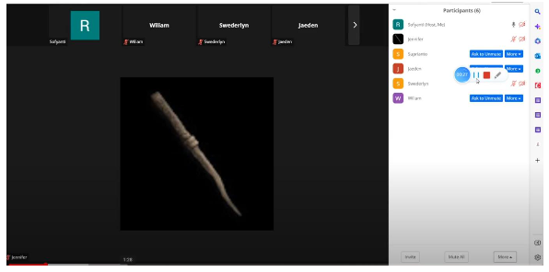
Gambar 5. Implementasi permainan tebak kata di Zoom
Bentuk Prototype ini menciptakan pengalaman pembelajaran yang interaktif dan menyenangkan di mana peserta dapat berlatih mendengarkan, berbicara, dan memahami Bahasa Mandarin dalam suasana yang santai. Selain itu, menggunakan platform Zoom memungkinkan pengajaran berbasis online yang efektif.

- Test
Mandarin Online Course with Puzzle Games memberi siswa 12 kali pertemuan dan setiap pertemuan memiliki bahan ajar yang lengkap dan mudah di pahami serta game tebak kata atau teka teki yang berisi 13 soal. Siswa juga akan di bagikan kelas berdasarkan kemampuaanya masing-masing. Pembelajaran akan di laksanakan berdasarkan buku 中文 dan latihan 中文 untuk mendapatkan ilmu dalam belajar Bahasa Mandarin dan meningkatkan aktivitas siswa. Latihan 中文 ini siswa akan aktif dalam pembelajaran. Siswa akan aktif menjawab dan menemukan penyelesaian atas soal yang disampaikan. Setelah mengerjakan dan belajar buku 中文, siswa akan di berikan game tebak kata permainan ini bersifat individu, cara menjawab yaitu dengan raise hand dan dengan siapa cepat dia dapat, siswa yang benar akan di berikan 1 poin nilai, poin nilai akan di totalin di pertemuan 12, siswa yang poin nilai tertinggi sebagai pemenang, dan mendapatkan hadiah. Tujuan membuat game ini adalah siswa akan mendapatkan hal baru yang belum pernah mereka dapatkan sehingga siswa tidak merasa bosan dan mudah di pahami. Siswa juga dapat mengingat kembali materi materi yang telah diajarkan sebelumnya. Setelah melakukan Testing pembelajaran dilakukan secara permainan ini tetap efektif dan menyenangkan di karenakan siswa mempunyai antusias dalam mengikuti pembelajaran seperti siswa dalam menjawab pertanyaan atau permainan tebak kata. Siswa juga dapat mengungkapkan pendapat dan berdiskusi sehingga hal ini dapat dibuktikan meningkatkan minat belajar siswa serta meningkatkan kepercayaan diri siswa.
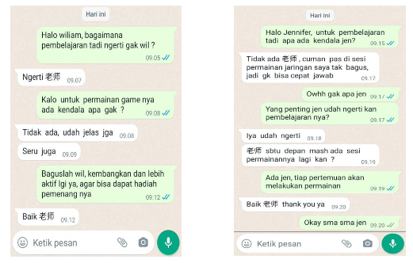
Gambar 6. Evaluasi Pemahaman Siswa
Berdasarkan gambar di atas, para siswa menunjukkan pemahaman yang baik terhadap permainan tebak kata yang disajikan melalui kursus daring ini. Hasil ini menunjukkan bahwa siswa dapat memahami arti kata-kata dan frasa dalam Bahasa Mandarin dengan baik. Mereka mampu menjawab teka-teki kata dengan benar, menunjukkan kemampuan pemahaman dan penguasaan kosakata Bahasa Mandarin yang baik. Hasil positif ini memberikan bukti bahwa pendekatan pembelajaran yang menggabungkan unsur permainan, seperti tebak kata, dengan platform daring seperti Mandarin Online Course with Puzzle Games, efektif dalam mengajar Bahasa Mandarin kepada siswa. Hal ini juga menunjukkan bahwa metode ini dapat meningkatkan keterampilan pemahaman, berbicara, dan mendengarkan Bahasa Mandarin siswa secara menyenangkan dan interaktif. Adapun hal kendala pada saat Testing yaitu koneksi jaringan yang tidak mendukung sehingga harus mengulang untuk menjelasin materi yang diajarkan.
Peningkatan semangat siswa dalam belajar sangat diperlukan. Minat juga bisa merujuk pada perasaan yang tidak terlalu tidak menyenangkan, seperti keengganan terhadap aktivitas atau situasi tertentu. Kesimpulan utama dari hal ini adalah bahwa pembelajaran adalah antisipasi terhadap hubungan potensial antara diri sendiri dan refleksi diri sendiri. Siswa yang menunjukkan minat belajar yang kuat akan mencatat gurunya dan mencari bahan pembelajaran tanpa harus bertanya kepada siapa pun (Hidayah & Hidauah, 2021).
Melalui guru-guru yang dikenal dalam pendidikannya, motivasi belajar siswa juga dapat diperkuat dalam dirinya. Pada awal proses pembelajaran, guru hendaknya mengidentifikasi tujuan siswa, merumuskan rencana pembelajaran yang menarik, menggunakan pendekatan yang menarik, merancang strategi pencocokan yang simpatik, memberikan dukungan terhadap pertanyaan-pertanyaan siswa yang bijaksana, melakukan diskusi kelompok yang menarik, dan mengembangkan motivasi belajar yang akan memberikan manfaat bagi siswa tersebut. Hal ini bisa sesederhana berbagi pengetahuan atau pengalaman, atau rumit seperti menggunakan berbagai metode pengajaran selama proses pembelajaran (Ni’mah et al., 2022).
Proses pendidikan adalah suatu jenis kegiatan pembelajaran yang melibatkan guru dan siswa untuk belajar bersama secara interaktif, inspiratif, dan menyenangkan untuk memberikan pengalaman berharga bagi siswa dan membantu mereka mengembangkan kemampuannya sendiri (Masrohah et al., 2019). Proses pengajaran yang bertumpu pada pemberian bahan ajar kepada siswa secara jelas dan menghibur, secara lugas dapat menumbuhkan rasa kasih sayang dan menjadi pedoman untuk meningkatkan minat belajar siswa (Prihaningsih & Khumaeroh, 2021).
Pada pembelajaran Bahasa Mandarin harus menguasai 4 kompetensi dasar yaitu mendengarkan/ tīng (听), berbicara/ shuō (说), membaca/ dú (读) dan menulis/ xiĕ (写). Untuk menguasai ke-4 kompetensi dasar itu tidaklah mudah. Oleh karena itu perlu memanfaatkan berbagai metode untuk menarik minat belajar siswa agar dapat meningkatkan kemampuan siswa dalam Bahasa Mandarin (Sherly et al., 2020). Hasil dari proses pembelajaran yang ketat dipengaruhi oleh beberapa faktor. Salah satu faktor yang cukup signifikan adalah guru. Guru yang kreatif menggunakan berbagai metode pengajaran untuk meningkatkan kemauan siswa untuk berpartisipasi dalam proses pembelajaran (Hartati et al., 2020). Banyak sekali metode yang bisa digunakan guru, semakin tepat metode pembelajaran yang digunakan maka akan semakin efektif minat siswa dalam belajar (Nurhayati et al., 2022). Salah satu metode pembelajaran yang dapat digunakan untuk meningkatkan keminatan siswa dalam belajar Bahasa Mandarin adalah dengan metode permainan teka teki.
Pada penlitian ini menawarkan dari ide inovasi yaitu belajar mandarin dan bermain teka teki atau tebak kata, guna untuk meningkatkan kepercayaan diri dan memanfaatkan Bahasa Mandarin dalam kegiatan sehari hari serta menghilangkan rasa kebosanan ataupun kesulitan pada siswa pada saat pembelajaran berlangsung sehingga dapat meningkatkan keminatan siswa dalam belajar Bahasa Mandarin untuk mencapai tujuannya. Menyediakan materi yang lengkap dan mudah di pahami.
Keunikan dari ide inovasi ini adalah Mandarin Online Course with Puzzle Games, siswa belajar sambil bermain sehingga siswa mendapatkan hal baru yang sebelumnya belum dapatkan dan mendapatkan wawasan, selain itu siswa juga lebih tertarik dan tidak mudah bosan dalam belajar Bahasa Mandarin. Mandarin Online dengan aplikasi platform Zoom dapat record sehingga siswa juga dapat belajar kembali dengan record tersebut.
Mandarin Online Course with Puzzle Games, Mandarin Online Course yang artinya Kursus Bahasa Mandarin Online adalah program yang dirancang khusus untuk membantu siswa belajar Bahasa Mandarin secara lebih mudah. Puzzle Games yaitu bermain tebak kata yang tujuannya agar siswa akan mendapatkan hal baru yang belum pernah mereka dapatkan sehingga siswa tidak merasa bosan dan mudah di pahami. Dalam kegiatan belajar akan di buatkan materi semenarik mungkin, setelah itu juga akan membuat tebak kata atau teka teki yang berkaitan dengan materi yang telah di ajarkan.
Pembelajaran akan di laksanakan berdasarkan buku 中文 dan latihan 中文 untuk mendapatkan ilmu dalam belajar Bahasa Mandarin dan meningkatkan aktivitas siswa. Latihan 中文 ini siswa akan aktif dalam pembelajaran. siswa akan aktif menjawab dan menemukan penyelesaian atas soal yang disampaikan. Setelah mengerjakan dan belajar buku 中文, siswa akan di berikan game tebak kata permainan ini bersifat individu, cara menjawab yaitu dengan raise hand dan dengan siapa cepat dia dapat, siswa yang benar akan di berikan 1 poin nilai, poin nilai akan di totalin di pertemuan 12, siswa yang poin nilai tertinggi sebagai pemenang, dan mendapatkan hadiah. Tujuan membuat game ini adalah siswa akan mendapatkan hal baru yang belum pernah mereka dapatkan sehingga siswa tidak merasa bosan dan mudah di pahami. Siswa juga dapat mengingat kembali materi materi yang telah diajarkan sebelumnya. Setelah melakukan Testing pembelajaran dilakukan secara permainan ini tetap efektif dan menyenangkan di karenakan siswa mempunyai antusias dalam mengikuti pembelajaran seperti siswa dalam menjawab pertanyaan atau permainan tebak kata. Siswa juga dapat mengungkapka pendapat dan berdiskusi sehingga hal ini dapat dibuktikan meningkatkan minat belajar siswa serta meningkatkan kepercayaan diri siswa. Adapun hal kendala pada saat Testing yaitu koneksi jaringan yang tidak mendukung sehingga harus mengulang untuk menjelasin materi yang diajarkan.
Dilihat berdasarkan pembahasan mengenai pentingnya suasana belajar dalam meningkatkan hasil pembelajaran sangat menarik karena membuat suasana menjadi menyenangkan sehingga peserta didik akan selalu berminat untuk terus belajar. Belajar merupakan suatu keinginan yang kuat, yang mengakibatkan timbulnya tenaga untuk melaksanakan suatu tugas yang mempunyai tujuan. Motivasi yang tinggi akan membuat pembelajaran menjadi lebih efektif, dan pembelajaran yang efektif akan menghasilkan kinerja yang maksimal (Maesaroh, 2013).

SIMPULAN
Hasil penelitian menunjukkan bahwa metode permainan tebak kata yang diimplementasikan melalui media PowerPoint pada pertemuan daring melalui platform Zoom berhasil meningkatkan minat belajar siswa dalam Bahasa Mandarin. Para siswa merasa terpikat dengan cara pembelajaran yang menarik dan menyenangkan tersebut. Selain itu, adanya hadiah untuk siswa dengan poin tertinggi dalam permainan juga memberikan motivasi tambahan bagi siswa dalam belajar. Poin tersebut diperoleh melalui jawaban yang benar dalam permainan, sehingga semangat siswa dalam mengumpulkan poin secara tidak langsung meningkatkan minat mereka dalam belajar Bahasa Mandarin. Hasil ini menunjukkan bahwa pendekatan pembelajaran dengan permainan tebak kata memiliki dampak positif dalam meningkatkan minat dan keterlibatan siswa dalam proses pembelajaran Bahasa Mandarin.

Saran
Saran untuk penelitian selanjutnya, disarankan agar siswa yang sedang belajar Bahasa Mandarin dapat fokus pada peningkatan keterampilan berbicara mereka dengan membandingkan efektivitas satu metode menebak kata dengan metode alternatif, menjelajahi lingkungan sosial, dan menyesuaikan metode mereka dengan berbagai metode. situasi. Selain itu, penelitian ini dapat mengeksplorasi teknologi yang lebih inovatif, seperti aplikasi pendidikan interaktif, dan dapat berkonsultasi dengan pihak terkait, seperti siswa, dalam evaluasi proses pengajaran. Mengintegrasikan keterampilan komunikasi dan pemahaman yang kuat serta mengembangkan materi kelas yang lebih menarik mungkin juga menjadi faktor penting untuk dipertimbangkan. Penelitian ini dapat memberikan wawasan yang lebih komprehensif tentang bagaimana meningkatkan minat siswa dalam belajar bahasa Mandarin melalui permainan tebak-tebakan dengan pendekatan campuran dan penggunaan metodologi kualitatif.

DAFTAR PUSTAKA
Barkah, A., Mardiana, T., & Japar, M. (2020). Analisis implementasi metode pembelajaran dalam masa pandemi covid-19 pada mata pelajaran pkn. Pedagogi: Jurnal Penelitian Pendidikan, 7(2).
Endra, R. Y., Cucus, A., & Ciomas, M. (2020). Penerapan teknologi Augmented Reality bagi siswa untuk meningkatkan minat belajar Bahasa Mandarin di sekolah. Jurnal Pengabdian Kepada Masyarakat (JPKM) TABIKPUN, 1(1), 19–30.
Hartati, S., Fatmawati, L., & Krismilah, T. (2020). Upaya Meningkatkan Minat Dan Hasil Belajar Siswa Dengan Game Edukatif Pada Pembelajaran Tematik Muatan Ipa Kelas V Sd Masjid Syuhada. Report, Universitas Ahmad Dahlan.
Hidayah, A. K., & Hidauah, A. K. (2021). Peningkatan Minat dan Hasil Belajar Siswa Kelas II dengan Game Edukatif pada Pembelajaran Tematik SD Supriyadi Semarang. Literasi (Jurnal Pendidikan Dasar), 1(1).
Liu, Z. (2002). Foreign direct investment and technology spillover: Evidence from China. Journal of Comparative Economics, 30(3), 579–602.
Maesaroh, S. (2013). Peranan metode pembelajaran terhadap minat dan prestasi belajar pendidikan agama Islam. Jurnal Kependidikan, 1(1), 150–168.
Mariana, N. I. (2022). Upaya Meningkatkan Minat Dan Hasil Belajar IPS Menggunakan Metode Teka-Teki Silang Kelas IX MTS N 6 Ponorogo. Jurnal Pendidikan Dan Konseling (JPDK), 4(5), 6123–6136.
Masrohah, K., Wiarsih, C., & Irawan, D. (2019). Penerapan metode permainan bingo untuk meningkatkan minat dan prestasi belajar siswa dalam pembelajaran tematik. Madrasah: Jurnal Pendidikan Dan Pembelajaran Dasar, 11(2), 13–22.
Mulyaningsih, D. H. (2014). Perbandingan Fonologi Bahasa Indonesia dan Bahasa Mandarin. BAHTERA: Jurnal Pendidikan Bahasa Dan Sastra, 13(1), 1–10.
Nadya, A., Trihandayani, E., Usha, I. G., Agnetha, M., Soukotta, T., & Melani, S. (2018). Tiongkok Sebagai Pemimpin Dunia Baru Melalui Investasi di Negara-Negara di Dunia. Jurnal Asia Pacific Studies, 2(2), 202–213.
Ni’mah, N. K., Warsiman, W., & Hermiati, T. (2022). Upaya Meningkatkan Minat Belajar Siswa Melalui Media Genially Dalam Pembelajaran Daring Bahasa Indonesia Pada Siswa Kelas X SMA Negeri 5 Malang. Jurnal Metamorfosa, 10(1), 1–10.
Nurhayati, N. S., Aeni, A. N., & Syahid, A. A. (2022). Peningkatan Kemampuan Menulis Karangan dengan Metode Picture & Picture pada Pembelajaran Bahasa Indonesia. Jurnal Basicedu, 6(6), 10004–10015.
Prihaningsih, R., & Khumaeroh, M. S. (2021). Meningkatkan Minat Belajar Siswa dengan Pembelajaran Menyenangkan pada Masa Pandemi Covid-19 di Desa Bojongsari. PROCEEDINGS UIN SUNAN GUNUNG DJATI BANDUNG, 1(79), 167–185.
Razi, A. A., Mutiaz, I. R., & Setiawan, P. (2018). Penerapan metode Design Thinking pada model perancangan ui/ux aplikasi penanganan laporan kehilangan dan temuan barang tercecer. Demandia: Jurnal Desain Komunikasi Visual, Manajemen Desain, Dan Periklanan, 3(02), 219–237.
Rudiansyah, R. (2021). Efektivitas Belajar Bahasa Mandarin di Tengah Pandemi. Reduplikasi: Jurnal Penelitian Pendidikan Bahasa Indonesia, 1(1), 40–49.
Sabaruddin, S. S. (2016). Grand Design Diplomasi Ekonomi Indonesia: Sebuah Pendekatan Indeks Diplomasi Ekonomi. Jurnal Ilmiah Hubungan Internasional, 12(1), 69–90.
Sari, I. P., Kartina, A. H., Pratiwi, A. M., Oktariana, F., Nasrulloh, M. F., & Zain, S. A. (2020). Implementasi Metode Pendekatan Design Thinking dalam Pembuatan Aplikasi Happy Class Di Kampus UPI Cibiru. Edsence: Jurnal Pendidikan Multimedia, 2(1), 45–55.
Sherly, S., Dharma, E., & Purba, S. (2020). PEMANFAATAN MEDIA PEMBELAJARAN UNTUK MENINGKATKAN KEMAMPUAN SISWA DALAM BELAJAR BAHASA MANDARIN DI SMP SWASTA SULTAN AGUNG PEMATANG SIANTAR. PROCEEDING UMSURABAYA.
Surya, E., Barkah, C. S., Sukoco, I., & Auliana, L. (2022). Analisis Penerapan Komunikasi Lintas Budaya dalam Perusahaan Multinasional (Suatu Telaah Pustaka). Jurnal Digital Bisnis, Modal Manusia, Marketing, Entrepreneurship, Finance, & Strategi Bisnis (DImmensi), 2(2), 63–74.
Sutami, H. (2016). Fungsi dan Kedudukan Bahasa Mandarin di Indonesia. Paradigma: Jurnal Kajian Budaya, 2(2), 16.
Yani, J. A., Mangkunegara, A., & Aditama, R. (1995). Sugiyono. 2017, Metode penelitian kuantitatif, kualitatif, dan R&D. bandung: Alfabeta. Procrastination And Task Avoidance: Theory, Research and Treatment. New York: Plenum Press, Yudistira P, Chandra, Diktat Ku.

